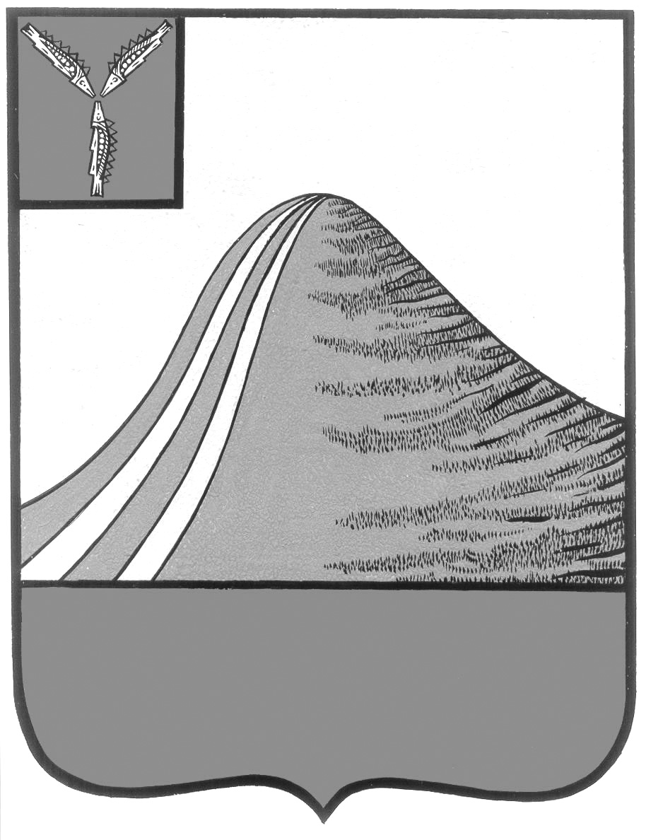
АДМИНИСТРАЦИЯ ЛЫСОГОРСКОГО МУНИЦИПАЛЬНОГО РАЙОНА
САРАТОВСКОЙ ОБЛАСТИ

П О С Т А Н О В Л Е Н И Е

от 18 декабря 2015г. № 745

р.п. Лысые Горы

Об утверждении плана основных мероприятий по организации в 2016 году временного трудоустройства несовершеннолетних граждан в возрасте 14-18 лет в свободное от учебы время «Работа для подростка»

1. Утвердить план основных мероприятий по организации в 2016 году временного трудоустройства несовершеннолетних граждан в возрасте от 14 до 18 лет в свободное от учёбы время «Работа для подростка» ( далее – План) согласно приложению.
2. Контроль за исполнением настоящего распоряжения возложить на заместителя главы администрации, начальника отдела образования администрации Лысогорского муниципального района Фимушкину В.А.

Глава администрации
муниципального района С.А. Девличаров

Приложение к постановлению
администрации муниципального района
от 18 декабря 2015 г. № 745

План
основных мероприятий по организации в 2016 году
временного трудоустройства несовершеннолетних граждан
в возрасте от 14 до 18 лет в свободное от учёбы время
«Работа для подростка»

№ | Наименование мероприятий | сроки  исполнения | ответственные исполнители
Мероприятия по организации временного трудоустройства несовершеннолетних граждан в возрасте от 14 до 18 лет в свободное от учёбы время

1 | Оформление договорных отношений между администрацией Лысогорского муниципального района, ГКУ СО «ЦЗН Лысогорского района» и школами района, где будут созданы ремонтные бригады из числа учащихся данных школ района. | Март-ноябрь | ГКУ СО «ЦЗН Лысогорского района», администрация Лысогорского района.
2 | Информирование подростков общеобразовательных учреждений о возможности их занятости в свободное от учебы время. | Январь-октябрь | ГКУ СО «ЦЗН Лысогорского района», общеобразовательные учреждения
3 | Создание информационного банка вакансий рабочих мест для подростков. | Январь-октябрь | ГКУ СО «ЦЗН Лысогорского района»
4 | Подбор подростков, желающих работать в свободное от учёбы время, во время каникул (в первую очередь подростков из числа социально- неблагополучных, малообеспеченных и многодетных семей) (80 человек). | Февраль-октябрь | ГКУ СО «ЦЗН Лысогорского района»; общеобразовательные учреждения
5 | Организация подбора работы для подростков, желающих работать в свободное от учёбы время, во время весенних и летних каникул. | Весь период | общеобразовательные учреждения
6 | Формирование рабочих бригад по ремонту и благоустройству школ. | Февраль-октябрь | ГКУ СО «ЦЗН Лысогорского района»; Отдел образования
7 | Организация и выполнение работ: разбивка цветочных клумб, посадка цветов и других растений, уход за ними;  уборка и благоустройство территорий, прилегающих к школам района;  мелкий ремонт школьной мебели;  внутренняя покраска, побелка зданий школ района;  покраска и благоустройство школьных спортивных площадок;  помощь ветеранам войны и труда, труженикам тыла;  благоустройство парков, аллей, детских площадок. | Март-ноябрь | Общеобразовательные школы
8 | Выплата заработной платы (администрация Лысогорского муниципального района перечисляет заработную плату в школы района) из расчета 0.25 ставки от минимальной оплаты труда (1550 рублей) в месяц на каждого участника. Период участия в работах – ½ месяца. (Общая сумма – 59047 руб.) | Март-ноябрь | Администрация Лысогорского муниципального района
9 | Оказание материальной поддержки (ГКУ СО «ЦЗН Лысогорского района» на каждого участника перечисляет из расчета 1000 рублей в месяц после предъявления справки об участии в мероприятии и акт выполненных работ). | Март-ноябрь | ГКУ СО «ЦЗН Лысогорского района»
Повышение эффективности организации временного трудоустройства несовершеннолетних граждан в возрасте от 14 до 18 лет в свободное от учёбы время

10 | Создание условий для развития социальной активности несовершеннолетних, решение проблемы занятости подростков. | Весь период | ГКУ СО «ЦЗН Лысогорского района», администрация Лысогорского района,  Общеобразовательные учреждения района
11 | Улучшение социальной ситуации в Лысогорском районе через вовлечение подростков из семей, находящихся в социально-опасном положении, в общественно-значимую деятельность в сфере социальных услуг и приобщение их к труду. | Весь период | ГКУ СО «ЦЗН Лысогорского района», администрация Лысогорского района,  Общеобразовательные учреждения района
12 | Улучшение материального положения семей и подростков. | Весь период | ГКУ СО «ЦЗН Лысогорского района», администрация Лысогорского района,  Общеобразовательные учреждения района
Воспитательный сегмент в системе организации временного трудоустройства несовершеннолетних граждан в возрасте от 14 до 18 лет в свободное от учёбы время

13 | Проведение мероприятий по организации временного трудоустройства несовершеннолетних граждан в возрасте от 14 до 18 лет в свободное от учёбы время. | Весь период | ГКУ СО «ЦЗН Лысогорского района», администрация Лысогорского района,  Общеобразовательные учреждения района
14 | Обеспечение занятости несовершеннолетних при организации временных работ. | Март-ноябрь | ГКУ СО «ЦЗН Лысогорского района», администрация Лысогорского района,  Общеобразовательные учреждения района
15 | Материально-психологическая поддержка подростков путем предоставления временной занятости подросткам и решения вопроса благоустройства школ и населенных пунктов района. | Март-ноябрь | ГКУ СО «ЦЗН Лысогорского района», администрация Лысогорского района,  Общеобразовательные учреждения района
16 | Приобщение к труду несовершеннолетних, получение ими профессиональных навыков. | Март-ноябрь | ГКУ СО «ЦЗН Лысогорского района», администрация Лысогорского района,  Общеобразовательные учреждения района
17 | Развитие у подростков чувства долга и ответственности за порученное дело. | Март-ноябрь | ГКУ СО «ЦЗН Лысогорского района», администрация Лысогорского района,  Общеобразовательные учреждения района

Глава администрации
муниципального района С.А. Девличаров

